**SAP ABAP**

INTRODUCTION TO ABAP

ARCITECTURE

SERVICES OF SAP

CLIENT SERVER ARCITECTURE

1 TIER

2 TIER

3 TIER

WORK PROCESSES

DATA TYPES AND DATA OBJECTS

CONTROL STATEMENTS

STRING OPERATIONS

ABAP DEBBUGING

STRUCTURES

VIEWS

INTERNAL TABLES

1. Basic Program using DATA and TYPE.

DATA: LV_A TYPE I VALUE 10,  
      LV_B TYPE I VALUE 20,  
      LV_C TYPE I.  
LV_C = LV_A + LV_B.

write lv_c.

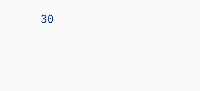

1. Program using parameters

PARAMETERS: p_a type i,  
p_b type i.  
data lv_c type i.  
lv_c = p_a + p_b.  
write lv_c.

Output: 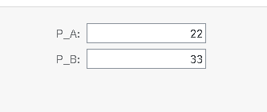

55

1. Program using constant keyword.

CONSTANTS c_a type i value 10.  
*c_a = 20. " constants  cannot be changed  
write c_a.

Output : 10.

1. Program using literals.

**with literals  
write:/ 'welcome to ust',  
/ 'welcome to abap'.

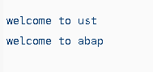

Control statements.

1. Using do program.

do 10 times.  
  write / 'hello world'.  
ENDDO.

Output: 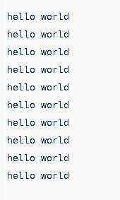

1. Using while program

data lv_a type i .  
lv_a = 0.  
while lv_a < 10.  
  write / 'welcome'.  
  lv_a = lv_a + 1.  
ENDWHILE.

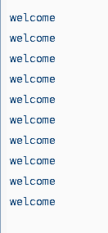

1. data lv_a type i value 10.  
   if lv_a eq 10.  
     write 'the given statement is true'.  
   else.  
     write 'the given condition is not true'.  
     ENDIF.

Output : 

1. data lv_a type i value 10.  
   case lv_a.  
     when  1.  
       write 'the given condition1 is true'.  
      when 5.  
        write 'the given condition2 is true'.  
     
      when 10.  
        write 'the given condition3 is true'.  
        when others.  
        write 'the given statment is not true'.  
   ENDCASE.

Output: 

1. PARAMETERS P_A(30) TYPE C.  
   TRANSLATE P_A TO upper CASE.  
   WRITE P_A.

Output: 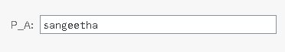

SANGEETHA

1. PARAMETERS: p_a(30) type c,  
   p_b(20) type c.  
   data lv_c(50) type c.  
   CONCATENATE p_a p_b into lv_c  SEPARATED BY '&'.  
   write lv_c.

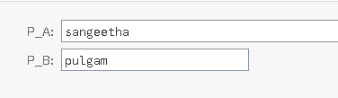



1. PARAMETERS P_A(20) TYPE C.  
   DATA LV_A TYPE I.  
   LV_A = STRLEN( P_A ).  
   WRITE LV_A.





TABLES CREATION

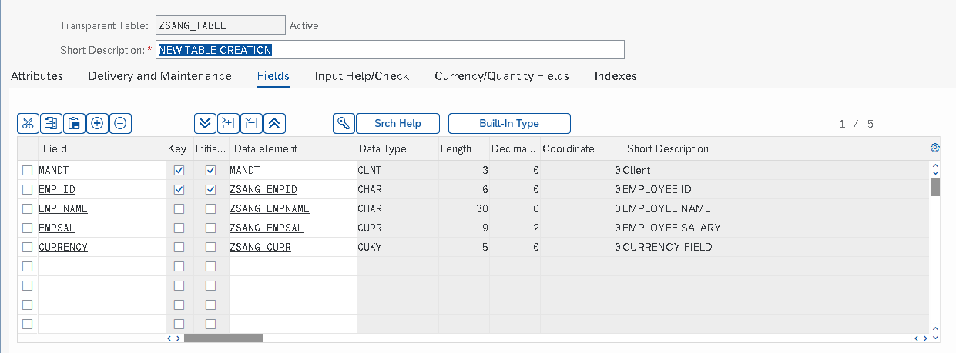

Output:

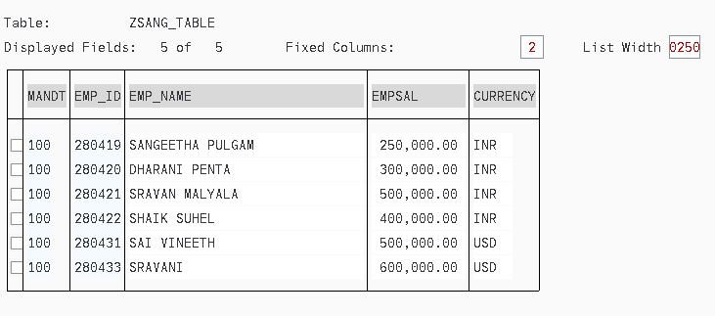

STRUCTURES

DATA : LS_TAB TYPE ZSANG_LT_TAB,  
      WA_TAB TYPE ZSANG_TT_TAB.  
SELECT-OPTIONS S_VBELN FOR WA_TAB-VBELN.  
  
  
  
CALL FUNCTION 'ZSANG_NEWFUNC'  
  EXPORTING  
    l1_vbeln       = S_VBELN-LOW  
    l2_vbeln       = S_VBELN-HIGH  
  TABLES  
    lt_tab         = LS_TAB  
          .  
LOOP AT LS_TAB INTO WA_TAB.  
  WRITE: / WA_TAB-VBELN,  
  WA_TAB-POSNR,  
  WA_TAB-MATNR,  
  WA_TAB-POSAR.  
  ENDLOOP.

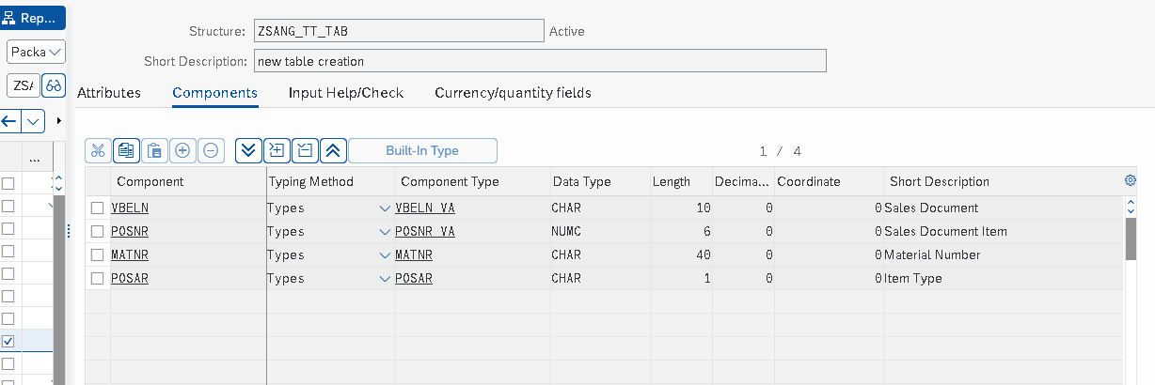

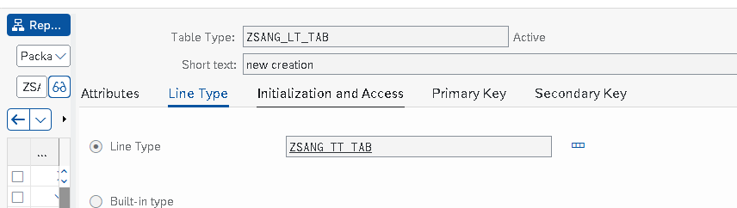

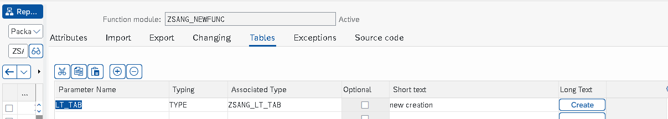

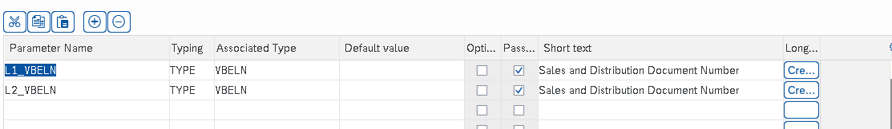

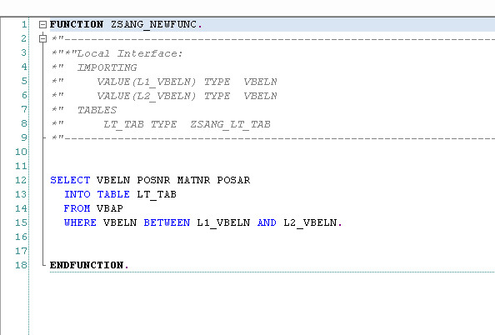

VIEWS:

Projection view

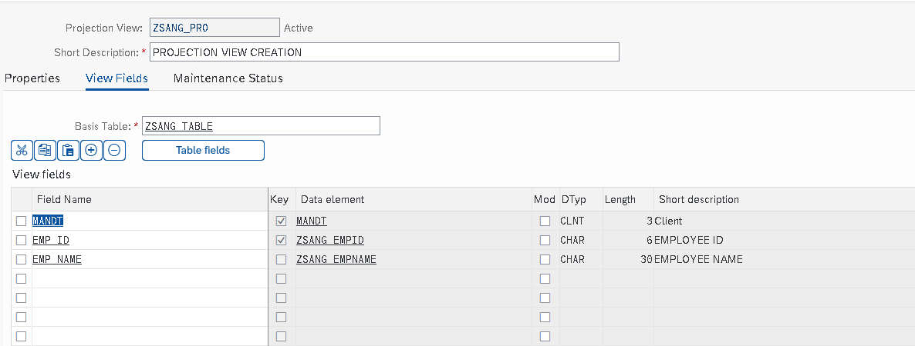

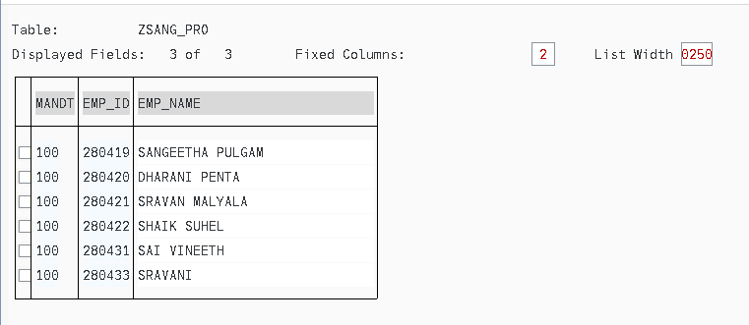

DB VIEW

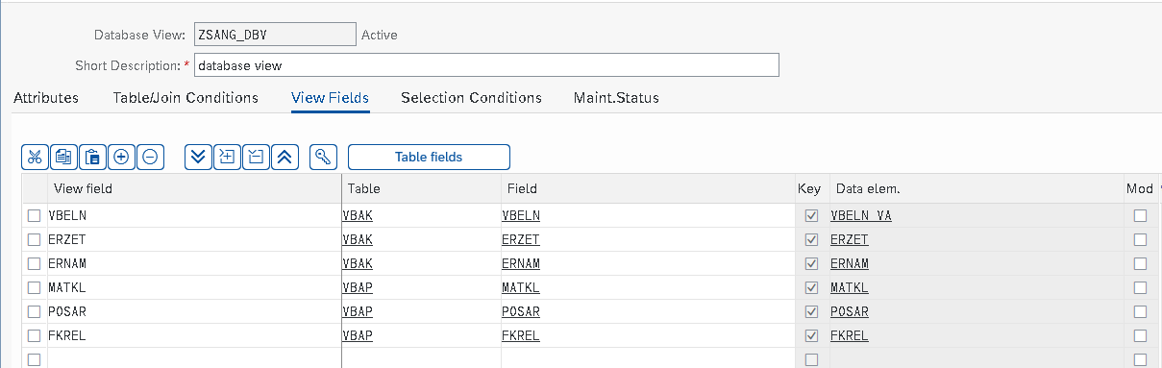

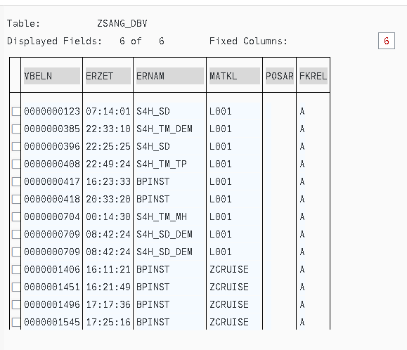

types: begin of ls_tab,  
  VBELN type vbeln_va,  
  erzet type erzet,  
  ernam type ernam,  
  matkl type matkl,  
  posar type posar,  
  fkrel type fkrel,  
  end of ls_tab.  
data : lt_tab type STANDARD TABLE OF ls_tab,  
      wa_tab type ls_tab.  
select vbeln erzet ernam matkl posar fkrel  
  into table lt_tab  
  from zsang_dbv.  
loop at lt_tab into wa_tab.  
  write: / wa_tab-vbeln,  
  wa_tab-erzet,  
  wa_tab-ernam,  
  wa_tab-matkl,  
  wa_tab-posar,  
  wa_tab-fkrel.  
  ENDLOOP.

